附件1

“企业开办”一事联办办事指南及申请表

一、事项名称

企业开办

二、适用范围

大冶市

三、服务对象

自然人、法人

四、联办事项

企业设立登记、印章制作、税务登记和申领发票、预约银行开户、社保登记、住房公积金企业缴存登记

五、申请条件

企业设立登记

1、设立有限责任公司，应当具备下列条件：(1)股东符合法定人数；(2)有符合公司章程规定的全体股东认缴的出资额；(3)股东共同制定公司章程；(4)有公司名称，建立符合有限责任公司要求的组织机构；(5)有公司住所。

六、审批决定机构

市市场监管局、市税务局、市人社局、市公安局、住房公积金中心、人民银行大冶支行

七、业务流程图

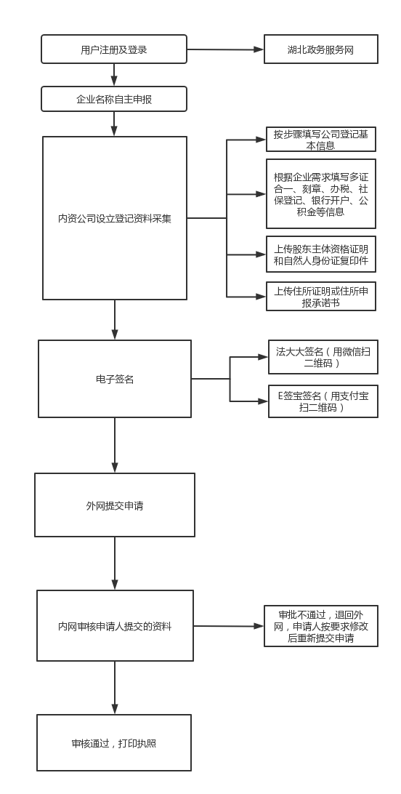方式一：全程电子化办理

方式二：线下窗口办理

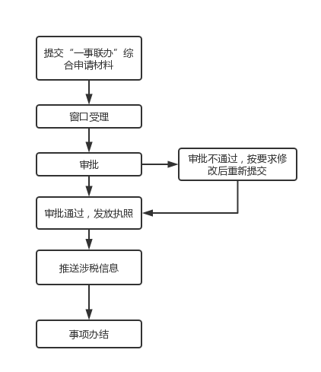

八、材料清单

|  |  |  |  |
| --- | --- | --- | --- |
| **序号** | **材料标准简称** | **材料说明** | **减材料情况** |
| 1 | 公司登记（备案）申请书 |  | 表单电子化 |
| 2 | 公司章程 |  | 表单电子化，自动合成 |
| 3 | 股东的主体资格证明或中华人民共和国居民身份证（复印件） |  | 免提交，证照库复用 |
| 4 | 法定代表人、董事、监事和  经理的任职文件 |  | 表单电子化，自动合成 |
| 5 | 住所使用证明 | 推行住所申报承诺制的地区为承诺材料 | 承诺材料表单电子化，自动合成 |
| 6 | 纳税人领用发票票种核定表 |  | 表单电子化 |
| 7 | 单位社会保险信息采集表 |  | 表单电子化 |
| 8 | 单位公积金缴存登记申请表 |  | 表单电子化 |

九、办理说明

企业设立登记

1、经营范围：在系统中采用勾选制确定经营范围的表述。申请人可登陆https://bj.jyfwyun.com（经营范围规范表述查询系统）进行参照。

2、身份验证：选择窗口现场方式办理，需申请人、公司股东及管理人员下载“登记注册身份验证”APP软件，进行人脸识别；选择网上办理，需申请人、公司股东及管理人员使用微信或支付宝程序扫描签名材料上的二维码，进入法大大或E签宝的电子签名程序，进行人脸识别。

3、住所（经营场所）使用证明等相关表格可在大冶市开办企业线上服务群（群号：672494821）自行下载。

4、住所（经营场所）承诺：申请人符合《黄石市市场主体住所（经营场所）登记管理办法》条件时，填写《住所(经营场所)登记信息申报承诺书》，可免于提交住所证明材料。

5、申请办理公司时可选择填报“一窗通办”申请附表，同步办理公章刻制、参保登记、银行开户、税务登记、住房公积金企业缴存登记等事宜。

十、审批时限

0.5个工作日

十一、收费标准及依据

不收费

十二、咨询电话和办理地点

电话：0714-8769845；办理地点：大冶市政务服务中心（长乐大道9号）2楼D区市场监管局窗口。

十三、结果送达

现场自取、邮政送达

十四、办理时间

周一至周五 上午8:30-12:00 下午14:00-17:00

“企业开办”一事联办申请表

|  |  |  |
| --- | --- | --- |
| **序号** | **申请信息** | **备注** |
| 1 | 公司登记（备案）申请书 |  |
| 2 | 企业开办（一窗通办）申请附表 |  |
| 3 | 住所（经营场所）登记信息申报承诺书 | 选择住所承诺申报的须填写 |

**公司登记（备案）申请书**

|  |  |  |  |
| --- | --- | --- | --- |
| **□基本信息（必填项）** | | | |
| 名　　称 | (集团母公司需填写：集团名称： 集团简称： ) | | |
| 统一社会信用代码（设立登记不填写） |  | | |
| 住　 所 | 省（市/自治区） 市（地区/盟/自治州） 县（自治县/旗/自治旗/[市](http://baike.baidu.com/view/175012.htm)/[区](http://baike.baidu.com/view/267478.htm)） 乡（民族乡/镇/街道） 村（路/社区） 号  _______________________________________________________________________ | | |
| 联系电话 |  | 邮政编码 |  |
| **□设立（仅设立登记填写）** | | | |
| 法定代表人  姓 　 名 |  | 公司类型 | □有限责任公司 □股份有限公司  □外资有限责任公司 □外资股份有限公司 |
| 注册资本 | 万元 （币种： □人民币 □其他 ） | | |
| 投资总额  （外资公司填写） | 万元（币种： ） 折美元： 万元 | | |
| 设立方式  （股份公司填写） | □发起设立  □募集设立 | 营业期限/经营期限 | □长期 □ 年 |
| 申领执照 | □申领纸质执照 其中：副本 个（电子执照系统自动生成，纸质执照自行勾选） | | |
| 经营范围  （根据登记机关公布的经营项目分类标准办理经营范围登记） | (申请人须根据企业自身情况填写《企业登记政府部门共享信息表》相关内容。) | | |

注：本申请书适用于内资、外资公司申请设立、变更、备案。

|  |  |  |  |  |  |  |  |
| --- | --- | --- | --- | --- | --- | --- | --- |
| **□变更（仅变更登记填写，只填写与本次申请有关的事项）** | | | | | | | |
| 变更事项 | 原登记内容 | | | | | 变更后登记内容 | |
|  |  | | | | |  | |
|  |  | | | | |  | |
|  |  | | | | |  | |
|  |  | | | | |  | |
|  |  | | | | |  | |
|  |  | | | | |  | |
|  |  | | | | |  | |
|  |  | | | | |  | |
| 注：变更事项包括名称、住所、法定代表人（姓名）、注册资本、公司类型、经营范围、有限责任公司股东（股东姓名或者名称）、股份有限公司发起人的姓名或者名称。  申请公司名称变更，在名称中增加“集团或（集团）”字样的，应当填写集团名称、集团简称（无集团简称的可不填） | | | | | | | |
| **□备案（仅备案填写）** | | | | | | | |
| 事 项 | □公司董事、监事、高级管理人员  □经营期限  □章程（含修正案）  □认缴出资数额  □联络员  □外商投资企业法律文件送达接受人 | | | | | | |
| 注：高级管理人员包括“经理、副经理、财务负责人，上市公司董事会秘书和公司章程规定的其他人员。 | | | | | | | |
| **□指定代表/委托代理人（必填项）** | | | | | | | |
| 委托权限 | | 1、同意□不同意□核对登记材料中的复印件并签署核对意见；  2、同意□不同意□修改企业自备文件的错误；  3、同意□不同意□修改有关表格的填写错误；  4、同意□不同意□领取营业执照和有关文书。 | | | | | |
| 固定电话 | |  | 移动电话 |  | 指定代表/委托代理人签字 | |  |
| （指定代表或者委托代理人身份证件复、影印件粘贴处） | | | | | | | |
| **□申请人签署（必填项）** | | | | | | | |
| **本申请人和签字人承诺如下，并承担相应的法律责任**：  （一）填报的信息及提交的材料真实、准确、有效、完整。  （二）使用的名称符合《企业名称登记管理规定》有关要求，不含有损国家、社会公共利益或违背公序良俗及有其他不良影响的内容；名称与他人使用的名称近似侵犯他人合法权益的，依法承担法律责任；如使用的名称被登记机关认定为不适宜名称，将主动配合登记机关进行纠正。  （三）已依法取得住所（经营场所）使用权，申请登记的住所（经营场所）信息与实际一致。  （四）经营范围涉及法律、行政法规、国务院决定规定、地方行政法规和地方规章规定，需要办理许可的，在取得相关部门批准前，不从事相关经营活动。  全体股东签字或盖章（仅限有限责任公司设立登记，可另附签字页）：  董事会成员签字（仅限股份有限公司设立登记，可另附签字页）：  法定代表人签字：    公司盖章    年 月 日 | | | | | | | |

**注**：公司更换法定代表人的变更登记申请由新任法定代表人签字。

附表1

**法定代表人信息**

本表适用于设立及变更法定代表人填写。

|  |  |  |  |
| --- | --- | --- | --- |
| 姓 名 |  | 国别（地区） |  |
| 职 务 | □董事长 □执行董事 □经理 | 产生方式 |  |
| 身份证件类型 |  | 身份证件号码 |  |
| 固定电话 |  | 移动电话 |  |
| 住 所 |  | 电子邮箱 |  |
| （身份证件复、影印件粘贴处） | | | |
| 拟任法定代表人签字：  年 月 日 | | | |

附表2

**董事、监事、高级管理人员信息**

(担任法定代表人的董事长、执行董事、经理不重复填写)

|  |
| --- |
| 姓名______________ 国别(地区)______________ 职务_______________ 产生方式_______________  身份证件类型______________ 身份证件号码____________________________ 移动电话________________  （身份证件复、影印件粘贴处）  注：1、“职务”指董事长（执行董事）、董事、经理、监事会主席、监事、副经理、财务负责人、董事会秘书等。上市股份有限公司设置独立董事的应在“职务”栏内注明。   1. “产生方式”按照章程规定填写，董事、监事一般应为“选举”或“委派”；经理一般应为“聘任”。中外合资（合作）企业应当明确上述人员的委派方。   3、高级管理人员包括“经理、副经理、财务负责人，上市公司董事会秘书和公司章程规定的其他人员”。 |
| 姓名______________ 国别(地区)______________ 职务_______________ 产生方式_______________  身份证件类型______________ 身份证件号码____________________________ 移动电话________________  （身份证件复、影印件粘贴处）  备注事项同上 |
| 姓名______________ 国别(地区)______________ 职务_______________ 产生方式_______________  身份证件类型______________ 身份证件号码____________________________ 移动电话________________  （身份证件复、影印件粘贴处）  备注事项同上 |

附表3

**股东（发起人）、外国投资者出资情况**

|  |  |  |  |  |  |  |  |
| --- | --- | --- | --- | --- | --- | --- | --- |
| 股东（发起人）、外国投资者  名称或姓名 | 国别  （地区） | 证件类型 | 证件号码 | 认缴出资额 | 实缴出资额 | 出资（认缴）  时间 | 出资  方式 |
|  |  |  |  |  |  |  |  |
|  |  |  |  |  |  |  |  |
|  |  |  |  |  |  |  |  |
|  |  |  |  |  |  |  |  |
|  |  |  |  |  |  |  |  |
|  |  |  |  |  |  |  |  |
|  |  |  |  |  |  |  |  |
|  |  |  |  |  |  |  |  |
|  |  |  |  |  |  |  |  |
|  |  |  |  |  |  |  |  |

单位：万元（币种：□人民币 □其他________）

附表4

**联络员信息**

|  |  |  |  |
| --- | --- | --- | --- |
| 姓 名 |  | 固定电话 |  |
| 移动电话 |  | 电子邮箱 |  |
| 身份证件类型 |  | 身份证件号码 |  |
| （身份证件复、影印件粘贴处） | | | |

注：1、联络员主要负责本企业与企业登记机关的联系沟通，以本人个人信息登录国家企业信用信息公示系统依法向社会公示本企业有关信息等。联络员应了解企业登记相关法规和企业信息公示有关规定。

2、《联络员信息》未变更的不需重填。

附表5

**财务负责人信息**

|  |  |  |  |
| --- | --- | --- | --- |
| 姓 名 |  | 固定电话 |  |
| 移动电话 |  | 电子邮箱 |  |
| 身份证件类型 |  | 身份证件号码 |  |
| （身份证件复印件粘贴处） | | | |

企业开办“一窗通办”申请附表

|  |  |  |  |  |  |  |
| --- | --- | --- | --- | --- | --- | --- |
| **公章刻制** □是 □否 | | | | 刻章网点 |  | |
| 领取方式 | □自取 □邮寄 | |
| **社会保险单位参保登记** □是 □否 | | | | 涉及行业 |  | |
| **预约银行开户**□是 □否 | | | | 开户银行 |  | |
| 存款负责人类型 | □企业法人 □非企业法人 | |
| 银行支付联系人信息 | | 姓名： 身份证号：  联系方式： 电子邮箱： | | | | |
| 银行账户管理员信息 | | 姓名： 身份证号：  联系方式： 电子邮箱： | | | | |
| **寄递服务** □是 □否 | | | | | | |
| 寄递物品 | □营业执照 □企业公章 □税务发票 | | | | | |
| 联系人 |  | | | | 联系电话 |  |
| 快递地址 |  | | | | | |
| **办理涉税事宜** □是 □否 | | | | | | |
| 税务登记信息确认需填写 | 生产经营地邮政编码 | |  | | 生产经营地联系电话 |  |
| 主管税务机关 | |  | | | |
| 总分机构类型 | | □总机构□分支机构□分总机构□非分总机构 | | | |
| 纳税人类型 | | □企业□非企业型单位□个体工商户□其他 | | | |
| 财务会计制度名称 | | □企业会计准则 □小企业会计准则  □事业单位会计准则  □民间非营利组织会计制度  □农民专业合作社财务会计制度（试行） | | | |
| 财务报表报送小类 | |  | | | |
| 低值易耗品摊销方法名称 | | □一次摊销 □五五摊销 □分次摊销 □其他 | | | |
| 折旧方法名称 | | 大类：□直线折旧 □加速折旧  小类：□平均年限法 □工作量法 | | | |
| 办税人员信息 | | 姓名： 联系电话：  证件类型： 证件号码： | | | |
| 申请一般纳税人登记需填写项目 | 主营业务类别 | | □工业 □商业 □服务业 □其他 | | | |
| 一般纳税人资格生效之日 | | □当月1日 □次月1日 | | | |
| 会计核算是否健全 | | □是 □否 | | | |
| 申领发票需填写项目 | 申领发票种类 | | □增值税普通发票 □增值税专用发票 | | | |

住所（经营场所）登记信息申报承诺书

|  |  |  |  |  |  |
| --- | --- | --- | --- | --- | --- |
| 市场主体名称  （经营者姓名） |  | | | | |
| 住所（经营场所）  地址 | 市    区（县）   街道（乡、镇）  路(街、村)   号 | | | | |
| 产权所有人姓名/  名称 |  | 产权所有人  联系电话 | |  | |
| 产权信息 | □产权证号□未取得产权证 | | 产权面积 | |  |
| 产权性质 | □商业用房      □住宅用房      □其他 | | | | |
| 使用权取得方式 | □租赁     □自有      □其他 | | | | |
| 房产使用时间 | 年     月     日—         年     月     日 | | | | |
| 申请人承诺 | 已阅读《黄石市市场主体住所（经营场所）登记管理办法》，了解住所（经营场所）相关要求和适用范围，知晓应承担的法律责任。所申报的住所（经营场所）信息符合规定并郑重作出以下承诺：  1、申报的住所（经营场所）登记信息真实、准确、完整，不含虚假成份。  2、申报的住所（经营场所）不属于市场主体住所（经营场所）禁设区域清单所列区域。申报的住所（经营场所）为邮政信函可送达地。  3、申报登记的住所（经营场所）属合法建筑物，不在政府征收区域内，符合有关法律、法规、规章规定的作为市场主体住所（经营场所）的登记条件。不以办理营业执照作为房屋征收补偿的依据。  4、法律、法规规定应当经有关部门批准方可作为住所（经营场所）从事相关经营活动的，申报登记的住所（经营场所）与取得许可的经营地址完全一致，在取得许可证或批准文件前不开展相关经营活动。  5、申报的住所（经营场所）为住宅性质的，已经在申报住所（经营场所）登记前征得有利害关系业主的同意，且保证做到“安全、环保、不扰民”。如存在扰民情形，将无条件消除不良影响或主动搬离，承担相应法律责任。  6、拟申请经营或从事经营的项目不属于现行法律、法规、规章规定对市场主体住所或经营场所有明确限制要求的行业。  7、本承诺真实、有效、合法，并自行承担因申报登记的住所（经营场所）信息虚假或其他原因所产生的一切法律责任。  申请人（非自然人盖章、自然人签字） ：  年 月 日 | | | | |

注：1.本文书适用于市场主体及其分支机构办理设立登记、住所（经营场所）变更登记。

2.企业、农民专业合作社申请设立登记时，本承诺书由全体投资人签署；申请变更登记时，由法定代表人（个人独资企业投资人、执行事务合伙人人或委派代表）签署，并加盖企业或农民专业合作社公章。

3.市场主体为分支机构的，由隶属单位法定代表人（执行事务合伙人或委派代表）签字，隶属单位加盖公章。

4.个体工商户申请设立登记、经营场所变更登记时，由个体工商户经营者本人签字